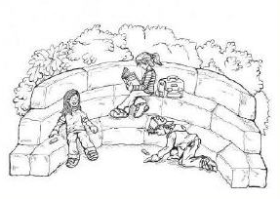

Name und Anschrift der Leverkusen, ______________________
Erziehungsberechtigten

_________________________________

_________________________________

_________________________________

An die
GGS Im Kirchfeld
Im Kirchfeld 15
51381 Leverkusen

_____________________________________________ __________________________
Name der Schülerin/des Schülers Klasse

ENTSCHULDIGUNG

Hiermit bitte(n) ich/wir das Fehlen meines/unseres Kindes

am__________________/ in der Zeit vom ____________________bis________________________

zu entschuldigen.
Sie/er konnte wegen

_________________________________________________________________________________

_________________________________________________________________________________
(Begründung)

nicht am Unterricht/Sportunterricht/Schwimmunterricht teilnehmen.

Mit freundlichen Grüßen

______________________________________________________________
Unterschrift Erziehungsberechtigte(r)

